2.1 Классы и объекты
C# является полноценным объектно-ориентированным языком. Это значит, что программу на C# можно представить в виде взаимосвязанных взаимодействующих между собой объектов.
Описанием объекта является класс, а объект представляет экземпляр этого класса. Можно еще провести следующую аналогию. У нас у всех есть некоторое представление о человеке, у которого есть имя, возраст, какие-то другие характеристики. То есть некоторый шаблон - этот шаблон можно назвать классом. Конкретное воплощение этого шаблона может отличаться, например, одни люди имеют одно имя, другие - другое имя. И реально существующий человек (фактически экземпляр данного класса) будет представлять объект этого класса.
В принципе ранее уже использовались классы. Например, тип string, который представляет строку, фактически является классом. Или, например, класс Console, у которого метод WriteLine() выводит на консоль некоторую информацию. Теперь же посмотрим, как мы можем определять свои собственные классы.
По сути, класс представляет новый тип, который определяется пользователем. Класс определяется с помощью ключевого слова сlass:
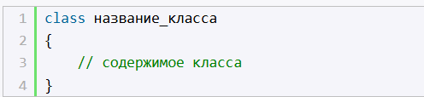
После слова class идет имя класса и далее в фигурных скобках идет собственно содержимое класса. Например, определим в файле Program.cs класс Person, который будет представлять человека:
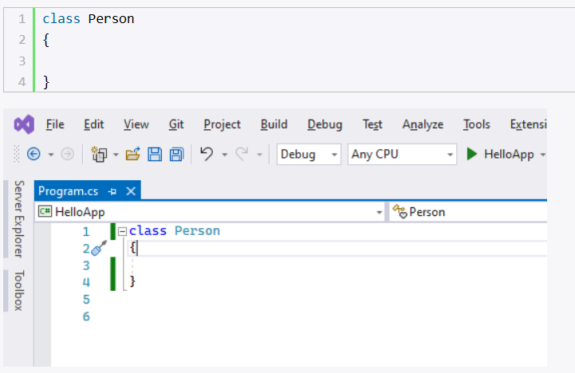
Начиная с версии C# 12, если класс имеет пустое определение, то фигурные скобки после названия типа можно не использовать:
Однако такой класс не особо показателен, поэтому добавим в него некоторую функциональность.

Поля и методы класса
Класс может хранить некоторые данные. Для хранения данных в классе применяются поля. По сути поля класса — это переменные, определенные на уровне класса.
Кроме того, класс может определять некоторое поведение или выполняемые действия. Для определения поведения в классе применяются методы.
Итак, добавим в класс Person поля и методы:
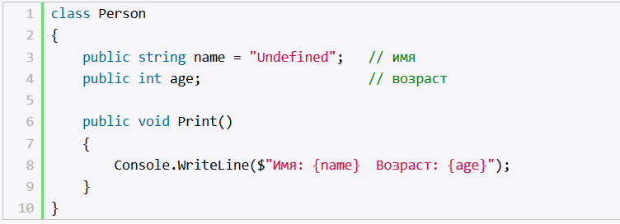
В данном случае в классе Person определено поле name, которое хранит имя, и поле age, которое хранит возраст человека. В отличие от переменных, определенных в методах, поля класса могут иметь модификаторы, которые указываются перед полем. Так, в данном случае, чтобы все поля были доступны вне класса Person поля определены с модификатором public.
При определении полей мы можем присвоить им некоторые значения, как в примере выше в случае переменной name. Если поля класса не инициализированы, то они получают значения по умолчанию. Для переменных числовых типов это число 0.
Также в классе Person определен метод Print(). Методы класса имеют доступ к его поля, и в данном случае обращаемся к полям класса name и age для вывода их значения на консоль. И чтобы этот метод был виден вне класса, он также определен с модификатором public.

Создание объекта класса
После определения класса мы можем создавать его объекты. Для создания объекта применяются конструкторы. По сути, конструкторы представляют специальные методы, которые называются так же, как и класс, и которые вызываются при создании нового объекта класса и выполняют инициализацию объекта. Общий синтаксис вызова конструктора:
Сначала идет оператор new, который выделяет память для объекта, а после него идет вызов конструктора.

Конструктор по умолчанию
Если в классе не определено ни одного конструктора (как в случае с нашим классом Person), то для этого класса автоматически создается пустой конструктор по умолчанию, который не принимает никаких параметров.
Теперь создадим объект класса Person:
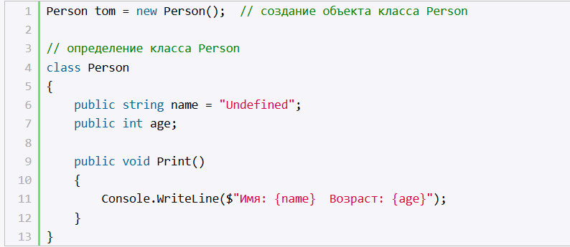
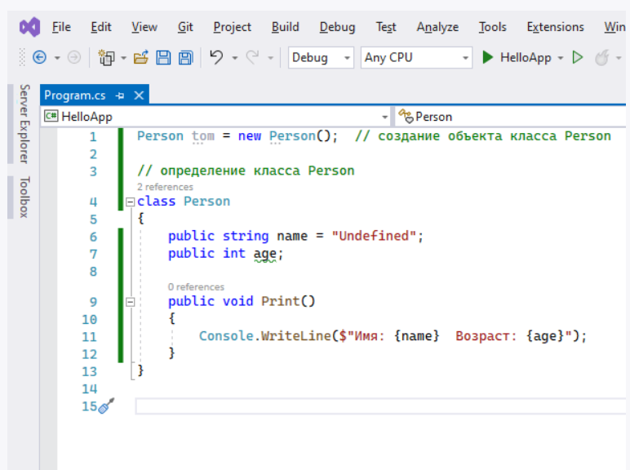
Для создания объекта Person используется выражение new Person(). В итоге после выполнения данного выражения в памяти будет выделен участок, где будут храниться все данные объекта Person. А переменная tom получит ссылку на созданный объект, и через эту переменную мы можем использовать данный объект и обращаться к его функциональности.

Обращение к функциональности класса
Для обращения к функциональности класса - полям, методам (а также другим элементам класса) применяется точечная нотация точки - после объекта класса ставится точка, а затем элемент класса:
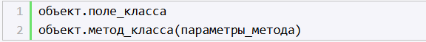
Например, обратимся к полям и методам объекта Person:
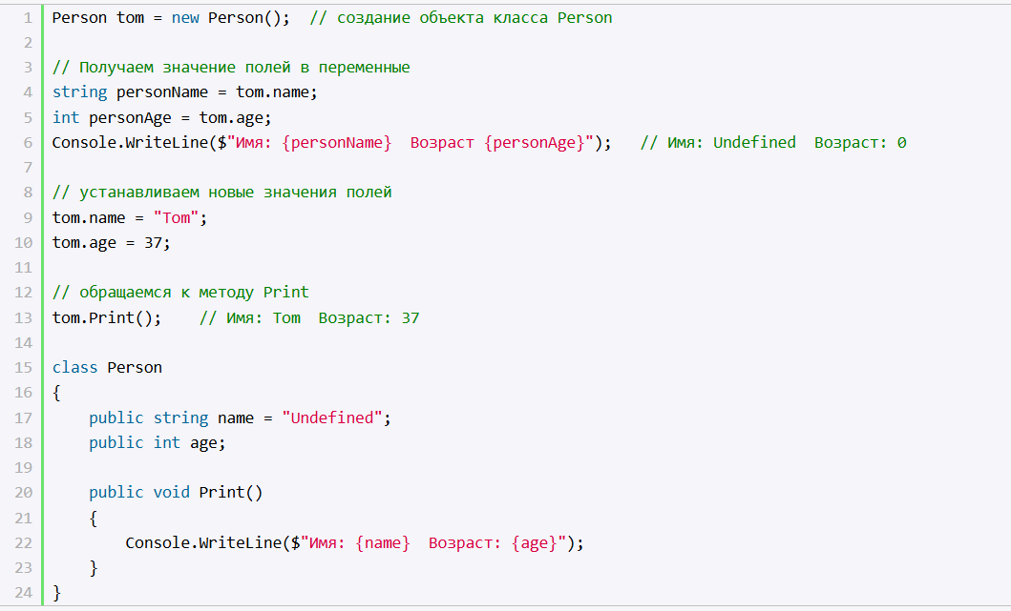
Консольный вывод данной программы:


Добавление класса
Обычно классы помещаются в отдельные файлы. Нередко для одного класса предназначен один файл. Если мы работаем над проектом вне среды Visual Studio, используя .NET CLI, то нам достаточно добавить новый файл класса в папку проекта. Например, добавим новый файл, который назовем Person.cs и в котором определим следующий код:
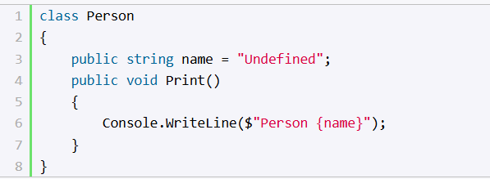
Здесь определен класс Person с одним полем name и методом Print.
В файле Program.cs, который представляет основной файл программы используем класс Person:
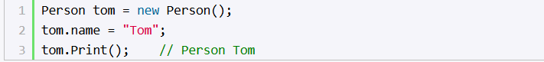
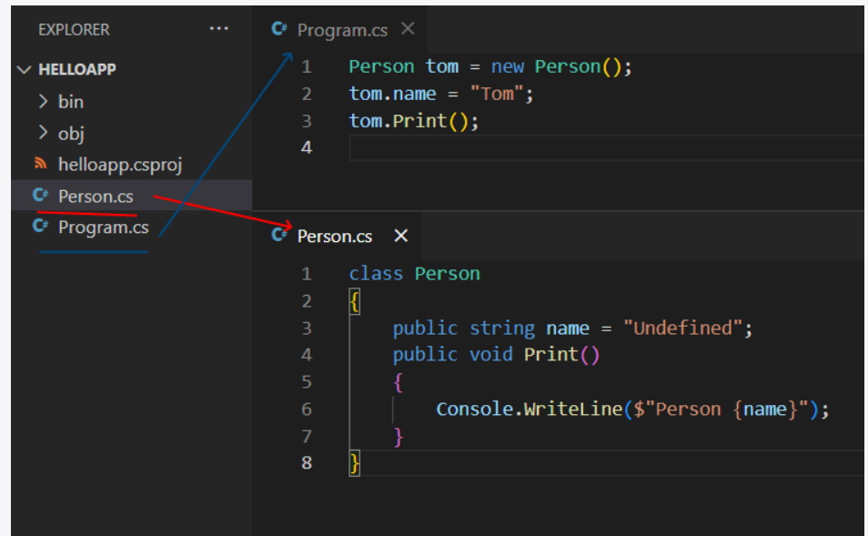
Visual Studio предоставляет по умолчанию встроенные шаблоны для добвления класса. Для добавления класса нажмем в Visual Studio правой кнопкой мыши на название проекта:
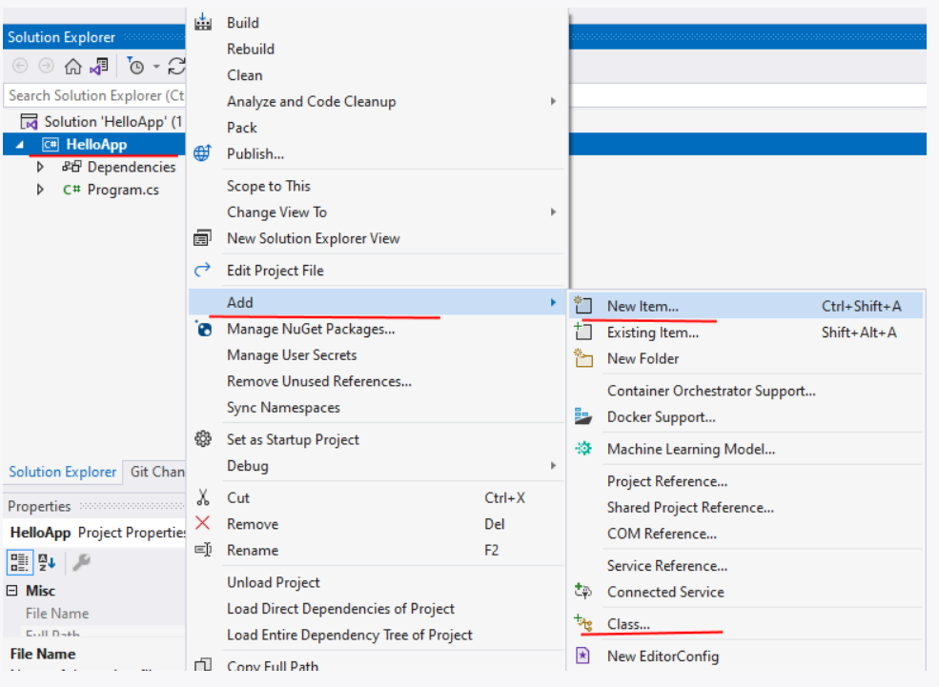
В появившемся контекстном меню выберем пункт Add -> New Item... (или Add -> Class...)
В открывшемся окне добавления нового элемента убедимся, что в центральной части с шаблонами элементов у нас выбран пункт Class. А внизу окна в поле Name введем название добавляемого класса - пусть он будет назваться Person:
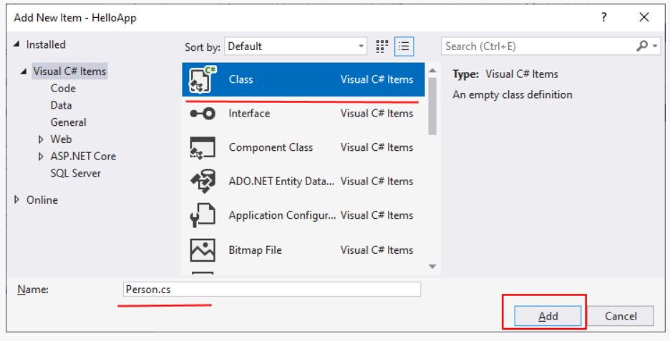
В качестве названия класса можно вводить как Person, так и Person.cs. И после нажатия на кнопку добавления в проект будет добавлен новый класс, в котором можно определить тот же код и также использовать в файле Program.cs.
Таким образом, мы можем определять классы в отдельных файлах и использовать их в программе.

